温馨提示：
此题库为Word版，请按住Ctrl,滑动鼠标滚轴，调节合适的观
看比例，关闭Word文档返回原板块。
考点40 椭圆
一、选择题
1.（2012·浙江高考文科·Ｔ8）如图，中心均为原点O的双曲线与椭圆有公共焦点，M，N是双曲线的两顶点.若M，O，N将椭圆长轴四等分，则双曲线与椭圆的离心率的比值是（ ）
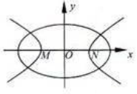
(A)3 (B)2 (C) (D)
【解题指南】分别设出椭圆与双曲线的方程,根据其焦点相同和M，O，N将椭圆长轴四等分得出离心率之间的关系.
【解析】选Ｂ.设双曲线的方程为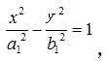椭圆的方程为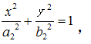由于M，O，N将椭圆长轴四等分，所以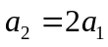， 又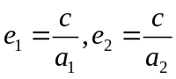，所以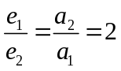.
2.（2012·江西高考文科·Ｔ8）椭圆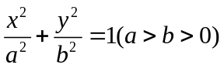的左、右顶点分别是A，B，左、右焦点分别是F₁，F₂.若|AF₁|,|F₁F₂|,|F₁B|成等比数列，则此椭圆的离心率为（ ）
(A)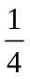 (B)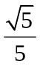 （C） (D)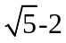
【解题指南】由|AF₁|,|F₁F₂|,|F₁B|成等比数列建立a，c的方程，转化为离心率，解方程得e.
【解析】选B. 因为A，B为左、右顶点，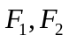为左、右焦点，所以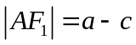，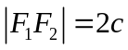，成等比数列，所以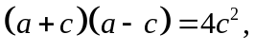即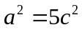，所以离心率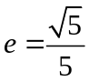.
3.（2012·新课标全国高考文科·Ｔ4）与（2012·新课标全国高考理科·Ｔ4）相同
设F₁,F₂是椭圆E： 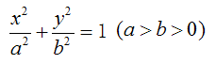的左、右焦点，P为直线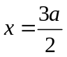上一点，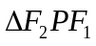是底角为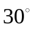的等腰三角形，则E的离心率为（ ）
(A) (B) (C)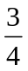 (D)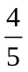
【解题指南】根据题意画出图形，寻求a，c所满足的数量关系，求得离心率.
【解析】选C.设直线与轴交于点，则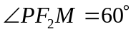，在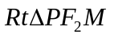中，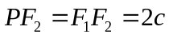，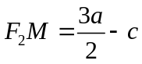，故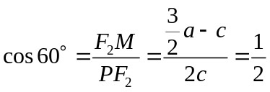，解得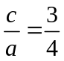，故离心率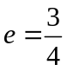.
二、填空题
4.（2012·江西高考理科·Ｔ13）椭圆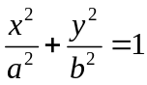 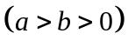的左、右顶点分别是A，B，左、右焦点分别是，若 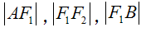成等比数列，则此椭圆的离心率为_______.
【解题指南】由|AF₁|,|F₁F₂|,|F₁B|成等比数列建立a，c的方程，转化为关于离心率的方程，解方程得e.
【解析】 A，B为左右顶点，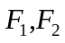为左右焦点，所以，，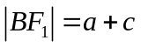，又因为成等比数列，所以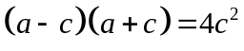，即，所以离心率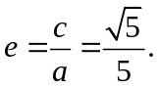
【答案】
三、解答题
5.（2012·广东高考理科·Ｔ20）
在平面直角坐标系xOy中，已知椭圆C：的离心率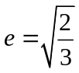，且椭圆C上的点到点Q（0，2）的距离的最大值为3.
（1）求椭圆C的方程.
（2）在椭圆C上，是否存在点M（m,n）使得直线：mx+ny=1与圆O：x²+y²=1相交于不同的两点A，B，且△OAB的面积最大？若存在，求出点M的坐标及对应△OAB的面积；若不存在，请说明理由.
【解析】（1）由题意得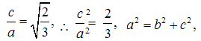
∴a²=3b²，∴x²+3y²=3b².P为椭圆上一点，
若b≥1,y∈[-b,b],
∴当y=-1时，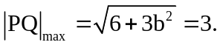∴b²=1,b=1.
若0<b<1,则当y=-b时，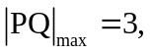无解.∴b=1.
又a²=b²+c²,a²=3b²,∴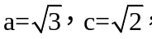
椭圆C的方程为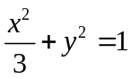.
(2)假设存在，设原点到直线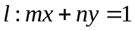的距离为d,
则 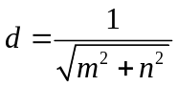，
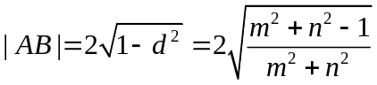，
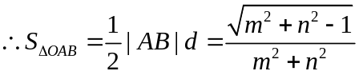,
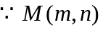在椭圆上，
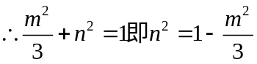，
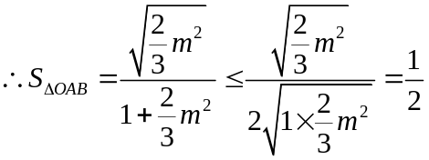，
当且仅当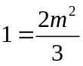,即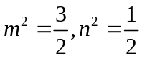，
∴点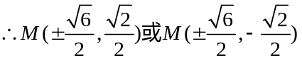
此时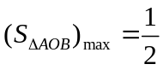.
显然存在这样的点M的坐标为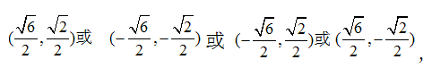
使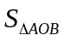最大，最大值为.
6.（2012·广东高考文科·Ｔ20）在平面直角坐标系中，已知椭圆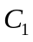:（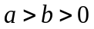）的左焦点为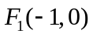,且点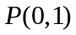在上.
- 求椭圆的方程.
- 设直线同时与椭圆和抛物线: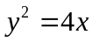相切，求直线的方程.
【解题指南】(1)根据题意可知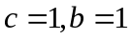，从而可解出a的值，问题得解.
（2）由题意得直线的斜率一定存在且不为0，设出直线方程，分别与椭圆方程和抛物线方程联立，根据直线与椭圆和抛物线相切时满足判别式等于0，可求得直线的方程.
【解析】（1）由题意得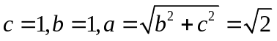,
椭圆的方程为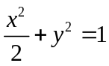.
(2) 由题意得：直线的斜率一定存在且不为0，设直线的方程为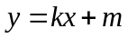
因为椭圆C₁的方程为，
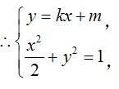 消去得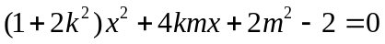
∵直线与椭圆相切，.即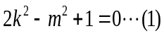①
直线与抛物线:相切，则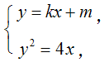消去得
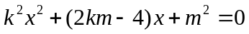，即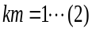②.
由①②解得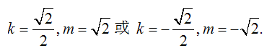
所以直线的方程为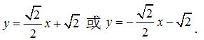
7.（2012·陕西高考文科·Ｔ20）与（2012·陕西高考理科·Ｔ19）相同
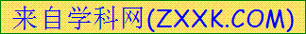已知椭圆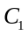: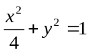，椭圆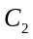以的长轴为短轴，且与有相同的离心率.
（1）求椭圆的方程.
（2）设为坐标原点，点A，B分别在椭圆和上，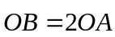，求直线的方程.
【解析】（1）由已知可设椭圆C₂的方程为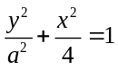（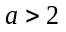），其离心率为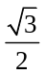，
故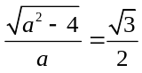，则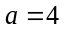，故椭圆C₂的方程为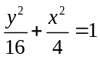.
（2）（方法一）A，B两点的坐标分别记为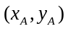，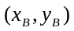，由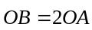及（1）知，O，A，B三点共线且点A，B不在轴上，因此可设直线AB的方程为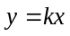，
将代入椭圆方程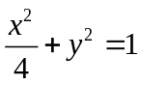中，得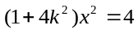，所以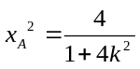，
将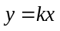代入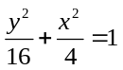中，得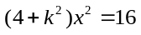，所以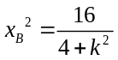，
又由得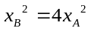，即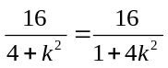，解得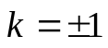，
故直线AB的方程为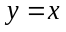或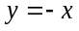.
（方法二）A，B两点的坐标分别记为，，由及（1）知，O，A，B三点共线且点A，B不在轴上，因此可设直线AB的方程为，
将代入椭圆方程中，得，所以，
由得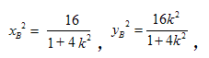
将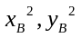代入椭圆C₂的方程中，得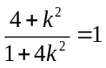，即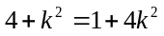，
解得，
故直线AB的方程为或.
关闭Word文档返回原板块。

